香港爱滋病基金会总干事来我校开展大学生艾滋病预防知识专题讲座

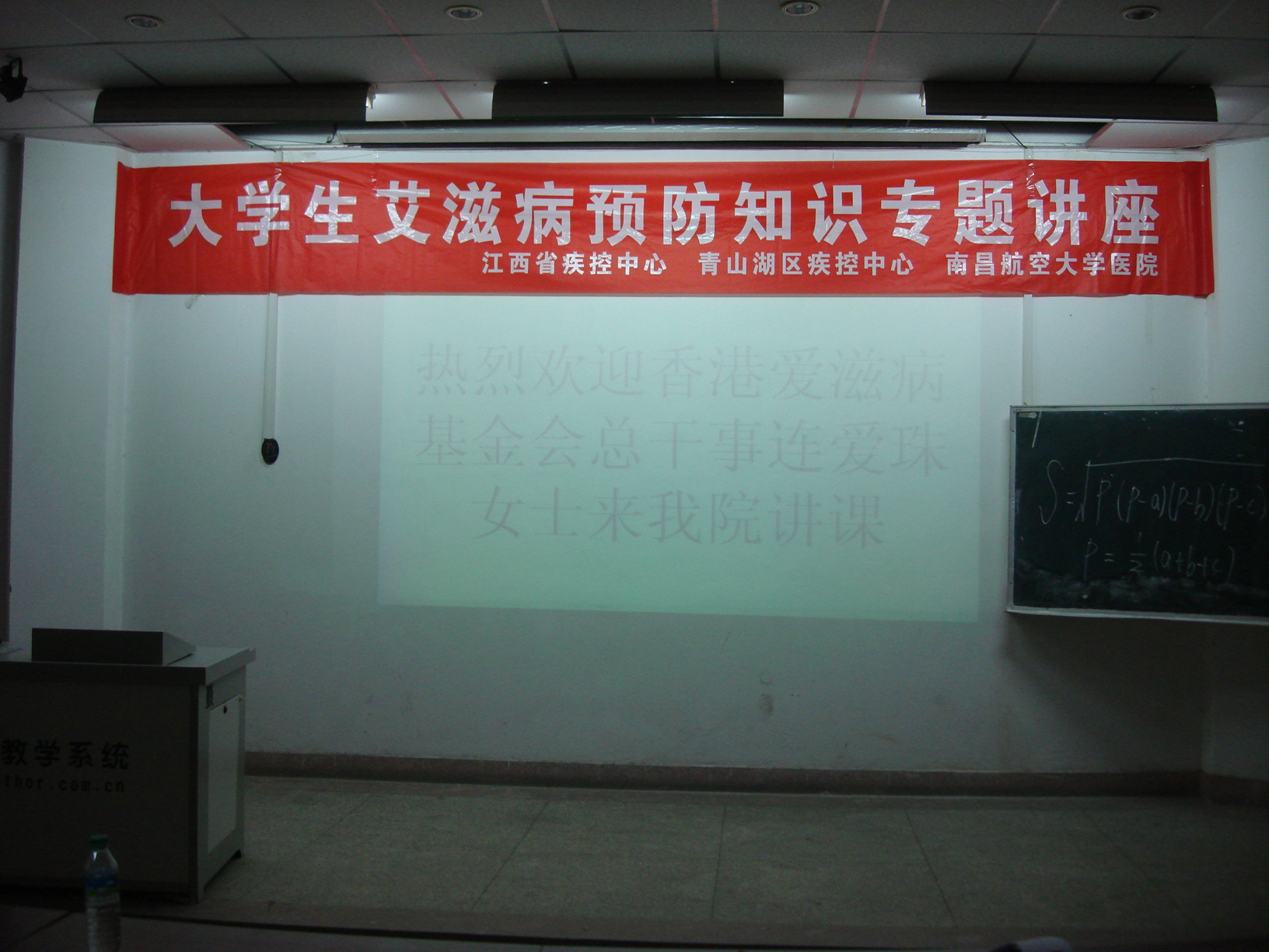
据国务院防治艾滋病委员会办公室协调部主任陈清峰在全国报刊新闻采编人员禁毒防艾研讨会上通报：2009年我国新发感染者中20岁左右的大学生竟占成人艾滋病感染者的43.8%，学生中的性传播已成为艾滋病防控的重点。

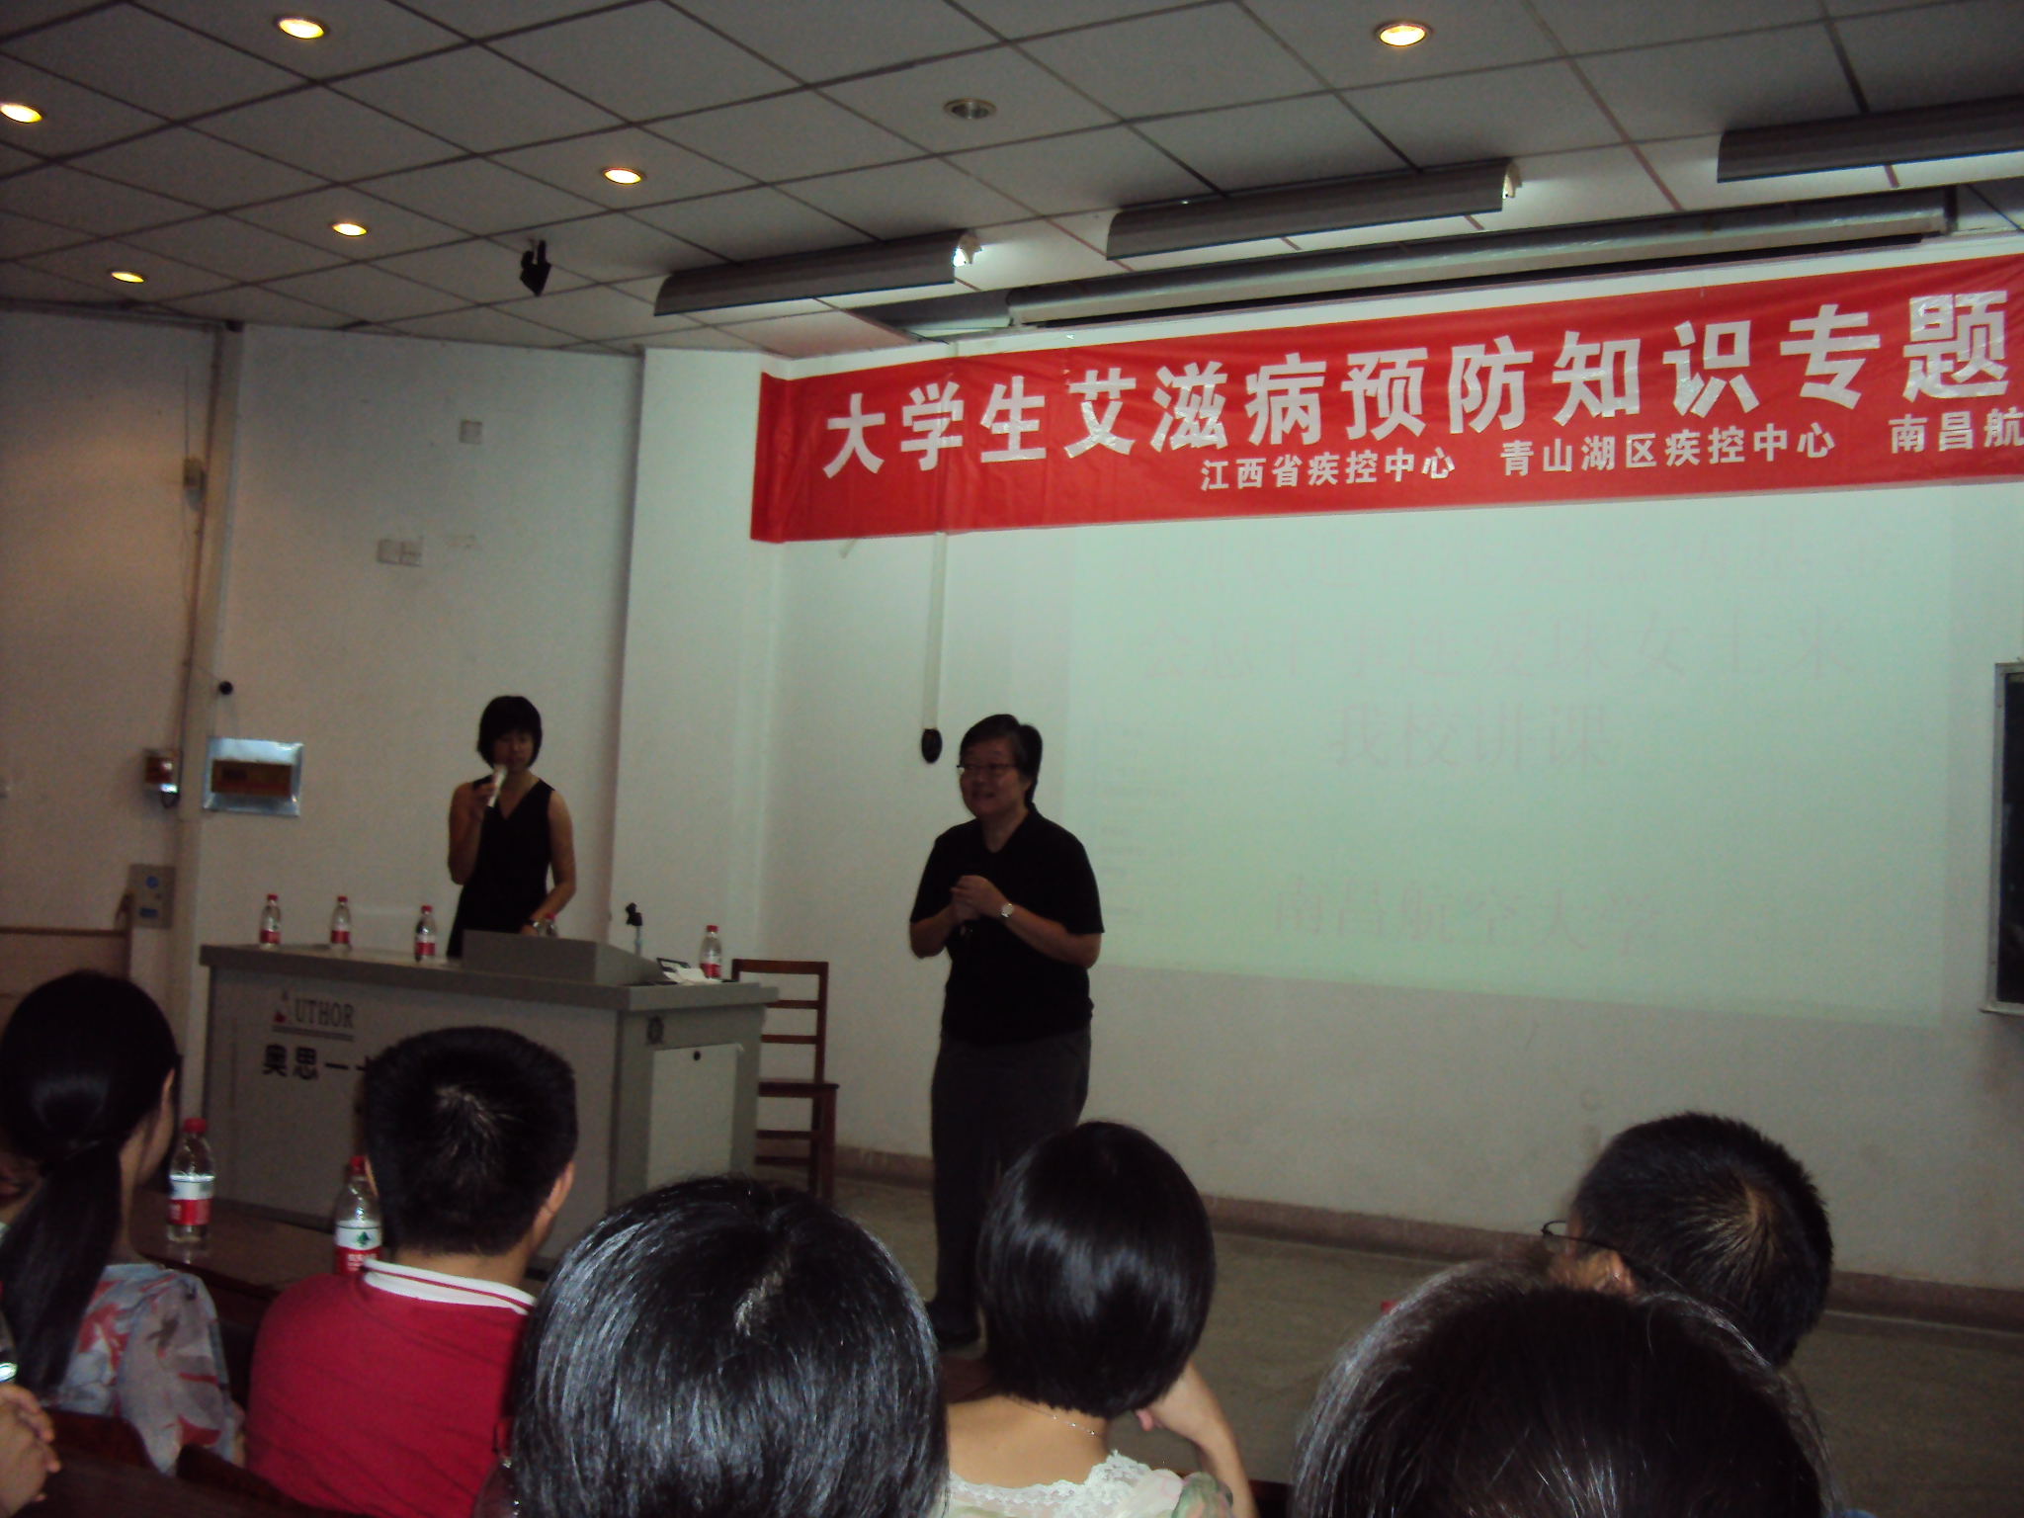
面对当前青年学生艾滋病防控的严峻形势，为切实增强大学生防艾意识，提高学生的艾滋病知识知晓率。2010年9月14日江西省疾控中心、青山湖疾控中心和我校非常荣幸邀请到了香港艾滋病基金会总干事连爱珠女士到南昌航空大学科技学院开展艾滋病预防知识专题讲座，主要针对南昌航空大学的学生会干部、各年级各班的班干部及部分的学生代表和老师，共有350多人参加学习。连老师讲课生动风趣，寓教于乐，深受师生们的欢迎，现场不
时传出阵阵掌声和欢笑声。在与学生们互动游戏的过程中，将“谈艾滋，话歧视，论关爱”的内容深深地灌输到学生们的心中。连老师最后倡议学生们积极加入艾滋病宣传自愿者行列，在学生中广泛宣传防艾知识和技能，使学生人群树立牢固的健康信念和防病意识，远离艾滋，关爱艾滋病感染者和病人。
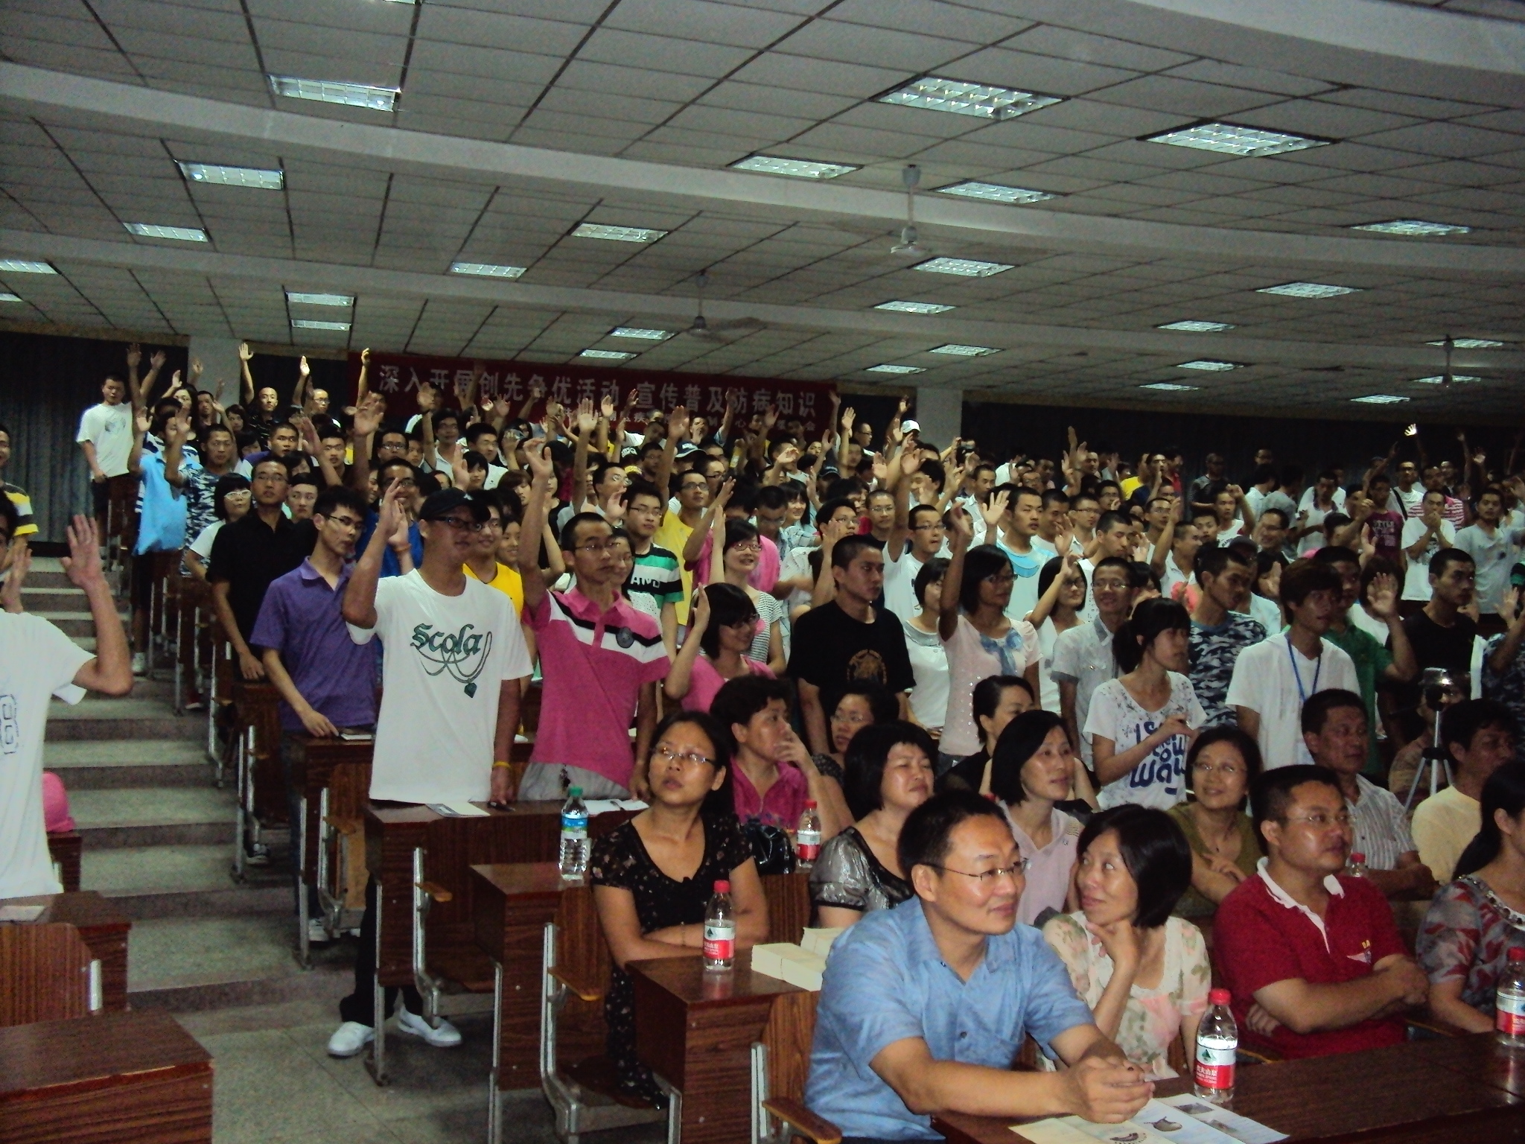
本次活动得到了江西省疾病预防控制中心、青山湖疾控中心、南昌航空大学和南昌航空大学科技学院等单位领导的大力支持，校医院医务人员都积极参与了艾滋病宣传材料的发放和健康咨询活动，在青年学生人群中取得了较好的宣传效果。

校医院

